Vraag 1
(Aanbevolen tijd: 60 min.)
Voor het eerste deel van deze vraag is de opdracht om methodes te maken die een lijst van booleans teruggeven volgens een bepaald patroon. Je krijgt de nodige klassenbestanden: Drakencurve en Drakencurvepaneel, die respectievlijk een JFrame en een JPanel zijn. In Drakencurvepaneel moet nog de code van de applicatie komen. Implementeer de volgende methodes in Drakencurvepaneel:
- Schrijf een methode List<Boolean> blockcurve(int n) die een lijst van booleans teruggeeft van lengte n. Deze lijst bevat alternerend twee trues en twee falses:
$\underset{nelementen}{\underbrace{\left\{true,true,false,false,true,true,false,false,true,true,false,…\right\}}}$
- Maak vervolgens methode List<Boolean> dragoncurve(int n). Deze methode gaat een lijst van booleans creëren volgens een specifiek algoritme (de betekenis hiervan wordt duidelijk in deelvraag 3). Om de lijst van niveau n op te bouwen onderneem je de volgende stappen:

  - Neem de lijst van niveau n-1 (niveau 0 is een lege lijst)
  - Voeg een true toe aan de lijst
  - Voeg een gespiegelde kopie toe van de lijst van niveau n-1 toe, waarvan je van elk element de negatie neemt (true wordt false en vice versa).
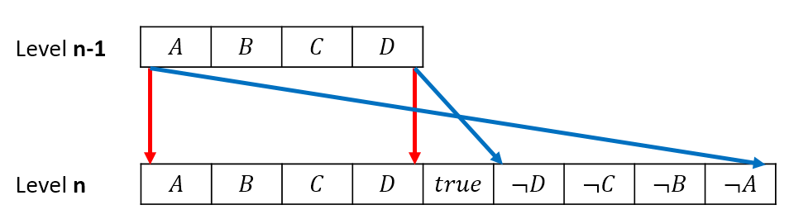
Figuur 1: Grafische voorstelling van de procedure voor het genereren van de lijst voor de methode “dragoncurve”

Hieronder een voorbeeld van de eerste 4 niveaus:
- true
- true true false
- true true false true true false false
- true true false true true false false true true true false false true false false
Tip: maak een procedure gegeven een booleanse lijst, een nieuwe lijst maakt van een hoger niveau, zoals aangegeven in Figuur 1.

De methodes uit deelvragen 1 en 2 gaan we gebruiken om een applicatie schrijven die “rechthoekige curves” kan tekenen. Deze curves bestaan uit een opeenvolging van lijnstukken van gelijke lengte, die allen met elkaar hoeken van 90° vormen. Een voorbeeld is hieronder getekend:
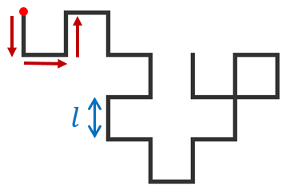
Figuur 2: voorbeeld van de rechthoekige curve
De curve begint in een gekozen punt (gericht naar beneden) met een lijnstuk van lengte $l$. Na elk lijnstuk slaagt de curve naar links of naar rechts af; dit wordt voorgesteld door een boolean (links = true, rechts = false). Een volledige curve kan dus beschreven worden als een lijst van booleans. Voor de bovenstaande curve komt dit overeen met:
{true, true, false, false, true, false, false, true, true, false, true, true, false, true, false, true, true, true, false, false}
- Maak een methode drawcurve(Graphics g, List<Boolean> curve, int x, int y, int l). Deze tekent een rechthoekige curve met als startpunt de coördinaten (x,y) en lijnstuk-lengte l. Gegeven een lijst curve, wordt de rechthoekige curve getekend met de corresponderende draaiingen op het Graphics-object g. Test de methode (apart) uit met lijsten gegenereerd in blockcurve en dragoncurve:
- Voor blockcurve: gebruik $n=127$, $\left(x,y\right)=\left(250,384\right)$ en $l=8$.
- Voor dragoncurve: gebruik $n=16$, $\left(x,y\right)=\left(550,200\right)$ en $l=2$.
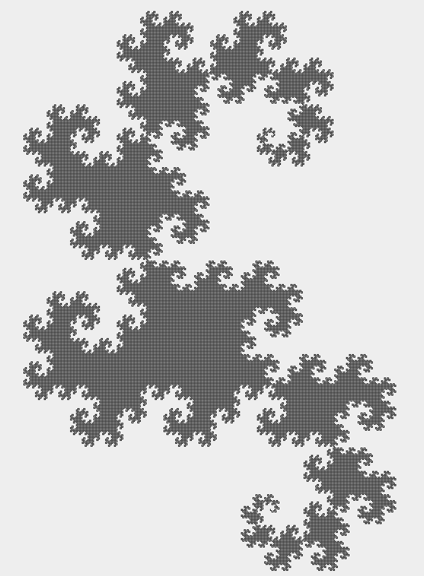
Figuur 3: Drakencurve van niveau 16

Figuur 4: Voorbeeld van een blockcurve

Vraag 2
(Aanbevolen tijd: 60 min.)
Voor deze vraag is het de bedoeling dat je extra aandacht besteedt aan de structuur van je code. Denk aan een logische opdeling in klassen en probeer redundante code te vermijden.

We gaan een continue 2D-ruimte tekenen met muren en bewegende ballen. Zie ook de illustratie en de hulpcode op de volgende pagina.
- Muren zijn rechthoeken en worden voorgesteld door een positie (x,y) en een grootte (breedte, hoogte). Er worden 4 muren aan de randen van het scherm geplaatst, maar er moeten ook minstens 2 muren aan de binnenkant van de ruimte komen. Muren hebben ook een kleur.
- Ballen zijn bewegende objecten en worden voorgesteld door een positie (x,y), een snelheid (vx,vy) en een straal (r). Ballen hebben ook een kleur.
- TekenPaneel is een klasse die gegeven wordt. Deze klasse bevat een TimerTask gameLoop die elke 100 miliseconden herhaald wordt. Bij elke herhaling van deze gameLoop moeten de bewegende objecten verplaatst en hertekend worden. Er moet ook gecontroleerd worden of deze objecten niet botsen met de muren of met elkaar.
  - Bal botst met Muur: de bal wordt teruggezet op zijn vorige positie en de snelheidsvector van de bal wordt omgedraaid (met 180°)
  - Bal botst met andere Bal: de ballen wisselen van snelheidsvector
Er zijn twee soorten ballen:
- De eerste soort wordt geïnitialiseerd met een random snelheid en volgt een recht pad volgens die lijn.
- De tweede soort wordt ook geïnitialiseerd met een random snelheid, maar deze snelheid wordt elke 100ms opgeteld met een vector $\left(rx,ry\right)$ waarbij$rx$ en$ry$ twee verschillende random getallen zijn uit het interval $\left[−0.5,+0.5\right]$. Wanneer de grootte van de snelheid groter wordt dan 5, dan wordt de snelheid genormaliseerd. De ballen van de tweede soort volgen dus een willekeurig pad.
Grootheden zoals positie en snelheid stel je voor met objecten van een zelfgemaakte Vector klasse.
Een Vector bestaat uit twee doubles (x en y) en bevat de volgende methodes:
- void add(Vector b), de vector b wordt opgeteld
- void mul(double s), vermenigvuldigt de vector met een scalair s
- double dot(Vector b), geeft het scalair product terug met vector b
- double norm(), geeft de norm van de vector terug
- void normalize(), normalizeert de vector (zodat de norm van de vector gelijk wordt aan 1)
- static Vector sum(Vector a, Vector b), geeft een vector terug die gelijk is aan $\vec{a}+\vec{b}$

Om random getallen te genereren kan je de Random klasse van Java gebruiken. De methode nextDouble() geeft een double terug die uniform verdeeld is tussen 0.0 en 1.0, nextInt(int n) geeft een willekeurige int terug van 0 tot en met n-1.
Om te contorleren of een Bal botst met een Muur kan je de volgende code gebruiken:
Let op: een Ellips wordt in Java gedefinieerd aan de hand van de omvattende rechthoek!
import java.awt.geom.*;
Rectangle2D rechthoek = new Rectangle2D.Double(x_r, y_r, breedte_r, hoogte_r);
Ellipse2D cirkel = new Ellipse2D.Double( x_c, y_c, breedte_c, hoogte_c);
Area oppervlak = new Area(cirkel);
oppervlak.intersects(rechthoek); // geeft true of false
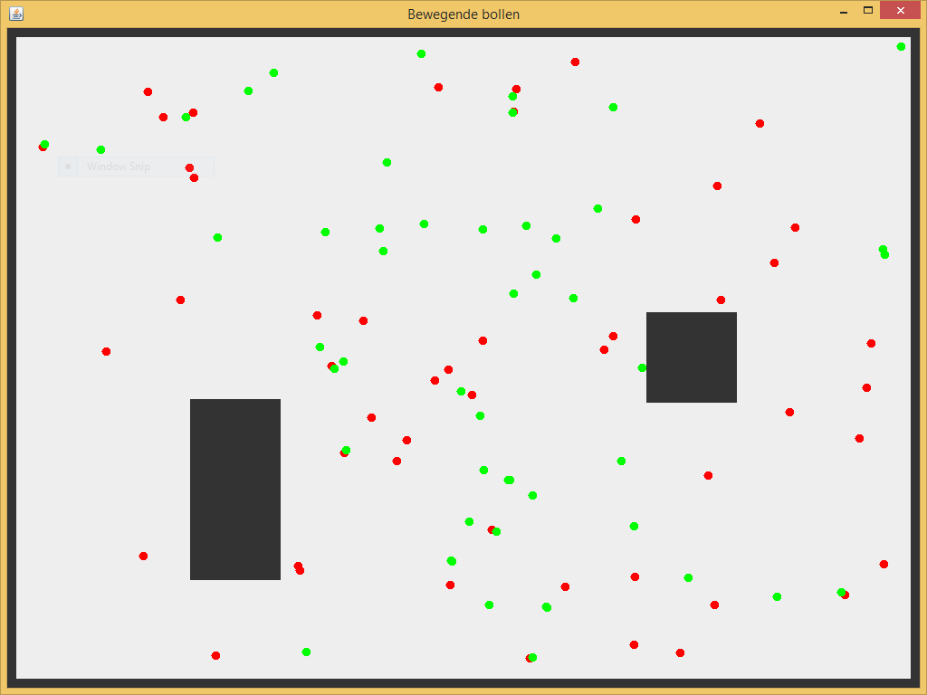
Maak het scherm dicht door vier muren aan de buitenkant van het scherm te plaatsen. Plaats ook een twee muren ergens binnenin het scherm. Maak 50 ballen die willekeurig bewegen en 50 ballen die volgens een lijn bewegen. Zorg dat elke soort een andere kleur heeft.
Laat alle ballen beginnen op een zelfde positie (niet in een muur) en geef ze een willekeurige beginsnelheid $\left(rvx,rvy\right)$ met $rvx,rvy∈\left[−10.0,+10.0\right]$.

